ГЛАВА 3. ПРОЕКТИРОВАНИЕ

3.1. Модель процессов

Под моделью данных будем здесь подразумевать все, что касается именно управления процессом как сущностью. Функциональная часть описана в модели событий. Как происходит работа с системой описано в модели сервисов.

3.1.1. Базовые понятия

Существует ряд моделей [Сети Петри, Коммерческие стандарты описания прцоессов], описывающих процессно-ориентированное производство. Многие уже давно стандартизированы, но тем не менее до сих пор не существует полной в математическом плане системы. Последней попыткой формализации моделей описания процессов есть методология YAWL [http://is.tm.tue.nl], где собран опыт проектирования процессно-ориентированных приложений.
Все существующие системы, тем или иным образом, являются подмножеством над множеством систем, которые могут быть заданы сетями Петри. Однако, использовать сети Петри [http://www.informatik.uni-hamburg.de/TGI/PetriNets/introductions] неудобно, поэтому мы опишем набор определений [An alternative way to analyze Workflow Graphs] и закономерностей (теорем [Workflow Verification: Finding Control-Flow Errors Using Petri-Net-Based Techniques]) в нашей математической модели которые базируются на сетях Петри и являются математическим лингвистическим аппаратом для определения процессов.
При конструировании синтаксиса языка, определении процессов, авторы систем свободно используют тот или иной синтаксис, удобный для их собственного распознавания. Синтаксис, который используем мы, ни в коем случае не претендует на наш стандарт. Более того, необходима изоляция уровня описания процесса от самой системы, чтобы иметь возможность работать с различными стандартами описания процессов на одном и том же уровне. Это, во первых, позволит абстагироваться от систем и поможет на стадии интеграция с другими системами, где процессы описываются по другому. Во вторых, это решит проблему импорта-экспорта описаний процессов, так как для системы не будет определенного стандарта-фаворита.
Этот подход в сложных ситемах зачастую называется микроядерным подходом. На базе некоторой обобщенной модели строятся другие модели и реализуются врапперы для уже существующих моделей. Таким примером является организация защищеных подсистем в микроядреной архитектуре Windows NT. [Inside Windows NT] Впервые такая модель была реализована в микроядерной операционной системе Mach [Mach].
Авторы при разработки моделей определения процессов сталкивались с проблемой импорта/экспорта и взамодействия с другими подсистемами описания процесса. Именно микроядерный подход является наиболее целесообразным при реализации прослойки которая отвечает за определение процесса, где различные синтаксисы описания процесса реализуются как драйверы.

Процесс

Процесс представляет собой инициированую системой последовательность проводок, внутри которой элементарными сущностями являются сообщения. С процессом ассоциирован контекст данных – набор документов, которые участвуют в процессе и окружение процесса, которое может содержать как набор переменных, так и набор правил.

Процесс делится на две части – класс или тип, который описывает некий класс процессов (например отгрузка товара, или регистрация земельной собственности), вторая часть – это экземпляр процесса определенного класса, когда используя определенный тип процесса, фактически инициируется реальный процесс с реальными данными, где данные будут двигаться в соответсвии с описанием процесса, на базе которого порожден экземпляр.

Для каждой системы существует свой способ задания процесса. Поэтому для поддержания синтаксиса определенной системы необходимо поставлять драйвер, который может распознавать язык задания процесса этой системы. Этот драйвер должен использовать мета-язык описаний процесса, который в общем случае должен быть общим для всех процессно-ориентированных систем. Фактически для всех структурных систем таким языком является сеть Петри, которая в нетривиальных случаях достаточно громоздка.

Сообщение

Сообщение является пакетом данных, которыми манипулируют правила. Сообщение – это элементарная сущность, над которой производится манипуляция человеком. Данные, которые содержит сообщение, всегда находятся в контексте некоторого запущенного процесса. Фактически система ничего знает о данных, которые в ней хранятся.

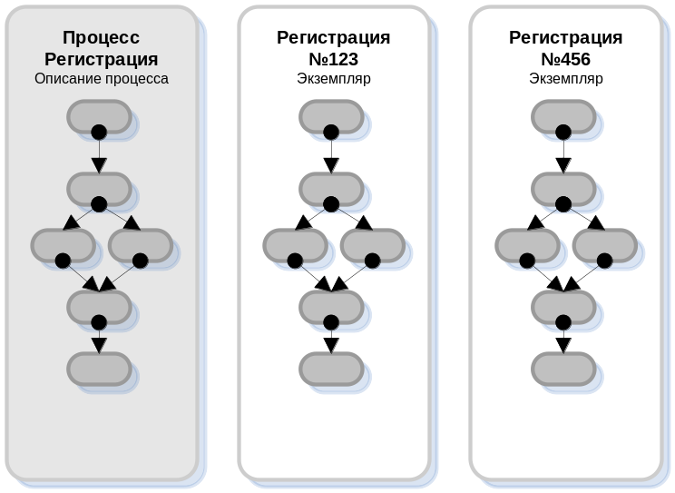

Рисунок 1. Описание процесса и его экземпляры

Данные в системе могут быть активны, например влиять на логику системы, посредством активных элементов – правил интегрирующихся в ситему, которые представлены в виде скриптов.

Даже в статических состояние-ориентированных системах для принятия того или иного решения нужно ориентироваться на данные, которые хранятся в сообщении.

В системах основанных на фактах-правилах (пролог, бэк трекинг системах) [NxBRE, CLIPS] сами сообщения являются банком знаний, на основании которого строятся пути прохождения сообщений.

В любом случае сообщения всегда нужно рассматривать в контексте функций, которые прозводят операции над сообщениями.

Активности

Активности - то то, что связывает модель данных с моделью описания процесса. Активность или Состояние связывает учасника процесса пользователя-агента и включает его в модель маршрутов и вычисления путей, делая систему активной. Заметим, что состояния могут быть как статичными так и динамичным, они могут просчитываться императивно (по последовательности прохождения правил в состояние-ориентированных система), а также обратно (если строить путь на основании набора знаний).

Набор классов состояний описывается мета-языком описания процессов, который должен в общем случае подходить для всех состояние-ориентированных систем.

Переход

Переход или Transition – это элемент, который связывает два состояния. В статических системах переходы – это часть описания процесса, кроме того при модификации экземпляра процесса переходы могут реорганизовываться в экземплярах.

В динамических системах переходы могут создаваться динамически, что фактически стирает грань между описанием процесса и его экземпляром.

В факт-ориентированных системах нет такого понятия как переход, так как переходы просчитываются динамически или неявно описаны в ECA правилах. Последовательность переходов составляет путь, выведенный на наборе правил, которые применяются над областью данных находящейся в сообщениях.

3.1.2. Паттерны

Существует целый набор классов активностей. Например, активности, где поток данных расчепляется, или активности, в которых, наоборот, поток данных сходится, производится логические операции над условиями, которые выполняются над данными в потоке и т.д. Большинство стандартов описания процессов различаются именно по мощности набора типов активностей.

Как было сказано во введение к этой главе, все языки описания процессов в своей основе используют так или иначе сети Петри, поэтому логично было бы строить системы на базе языка основанного на сетях Петри и не сужающего егомощность.

Сети Петри и паттерны

Большая работа по усовершенствованию принципов описания процессов была проделана в Университете Технологии Ейндховена, Голландия. За основу брались все существующие языки описания, а также стандарт WfMC. Так как в основе любых процессов лежат сети Петри, была углублено изучена связь этих понятий и проведена работа по формализации математического обеспечения определения процессов. В универсистете ведется работа по созданию академической системы управления процессами YAWL.
Якык описания YAWL состоит из набора паттернов активностей на которых строятся процессы. Всего 21 активность.

Базовые паттерны управления:
- Sequence
- Parallel Split
- Synchronization
- Exclusive Choice
- Simple Merge

Расширенные ветвления и синхронизация:
- Multiple Choice
- Synchronizing Merge
- Multiple Merge
- Discriminator
- N-out-of-M Join

Структурные паттерны:
- Arbitrary Cycles
- Implicit Termination

Паттерны, вовлекающие несколько экземпляров процессов:
- MI without synchronization
- MI with a priori known design time knowledge
- MI with a priori known runtime knowledge
- MI with no a priori runtime knowledge

Состояние-ориентированные паттерны
- Deferred Choice
- Interleaved Parallel Routing
- Milestone

Отменяющие паттерны
- Cancel Activity
- Cancel Case

Определения
Сети Петри. Сеть Петри – это тройка P, T, F:
1. P = { p1, p2, … pn } – набор состояний
2. T = { t1, t2, …, tn } – набор переходов
3. F  P x T  T x P – набор участков где связываются состояния и переходы.
4. P  T   , P  T = . Используем символику •t для обозначения всех состояний входящих для данного ерехода, также •p для обозначения всех входящих переходов для состояния p. Аналогично t•, p•.

Сеть потоков. Сеть Петри { P, T, F } называется сетью потоков (Workflow Net) тогда и тоглько тогда, когда
(1) сеть Петри имеет два специальных состояния (входное i и выходное o), причем у входного нету входящих переодов, а у выходного исходящих.
(2) каждый элемент сети находится на пути между i и о.

Звувчание. Описание процесса смоделированного с помощью сети Петри {P, T, F} звучит тогда и только тогда, когда
(1) Из любого состояния M в которое можно попать из состояния i, можно попасть в состояние о.
(2) Состояние о – это единственное состояние в которое можно попасть из сотосяния I по крайней мере с одним маркером.
(3) В сети нету мертвых переходов.
Звучание сети описавыет корректность модели.

Простой последовательный переход.
Seq_branch(P,T,I,O) = [P0][tkPk]*,
где P = { p1, p2, … pn } – набор состояний, T = { t1, t2, …, tn } – набор переходов. Для любого i от 0 до n-1 I(pi, tt+1) = 1, и для любого i от 1 до n О(pi, ti) = 0. Для всех других I(pi,tj) = 0 и О(pi,tj) = 0. P0(t1) называется начальным состоянием (переходом), а pn(tn) конечным состоянием (переходом).

Простой условный переход. Эта сущность образована путем соединения нескольки простых последовательных переходов которые раздеют стартовое и конечное состояние.
Cond_branch(P,T,I,O)
[ps][  _{k} ^ {m} t_{k,0} Seq_branch (Pk, Tk, Ik, Ok) t_{k,nk}][pe]

Простой паралельный переход. Эта сущность образована путем соединения нескольких простых последовательынх переходов, которые азделяют одни и те же стартовые и конечные переходы:
Par_branch(P,T,I,O)
[ps][t_{s}][  _{k} ^ {m} t_{k,0} Seq_branch (Pk, Tk, Ik, Ok) t_{k,nk}][t_{e}][pe].

Сравнения с другими языками

Обычно в работах по паттернам, которые применяются в системах управления процессами, приводят сравнение паттернового языка описания с существующими до этого языками и стандартами. Как видно далеко не все существующие средства описания процессов обладают полным набором примитивов.

XPDLML BP4 BPMLXLNGWSFLWSCI
1 (seq) + + + + + + +
2 (par-spl) + + + + + + +
3 (synch) + + + + + + +
4 (ex-ch) + + + + + + +
5 (simple-m) + + + + + + +
6 (m-choice) + - + - - + -
7 (sync-m) + - + - - + -
8 (multi-m) - - - +/- - - +/-
9 (disc) - - - - - - -
10 (arb-c) + - - - - - -
11 (impl-t) + - + + - + +
12 (mi-no-s) + - + + + + +
13 (mi-dt) + + + + + + +
14 (mi-rt) - + - - - - -
15 (mi-no) - - - - - - -
16 (def-c) - + + + + - +
17 (int-par) - - +/- - - - -
18 (milest) - - - - - - -
19 (can-a) - + + + + + +
20 (can-c) - + + + + + +

3.2. Модель событий

Это так называемая ECA – Event Condition Action модель [ECA Rule Integration into an OODBMS]. Эта модель является независимым элементом общей системы, которая является ортогональной к workflow модели, которая строится на производной модели от сетей петри.

Как показывает опыт, связывать подсистему ECA с подсистемой описания процессов нецелесообразно. Однако, в общем случае модель ECA должна быть частью описания процесса [A Framework for Optimizing Distributed Workflow Executions]. Кроме того, правила в ECA могут динамически добавлятся в систему, таким образом необходимо позаботится о персистентности правил ECA.

Примером использования ECA правил при моделировании процессов являются [Event-based Distributed Workflow Execution with EVE, XDoC-WFMS: A Framework for Document Centric Workflow Management System].

Событие

Имя, для которого определен список ассоциированных с ним обработчиков событий. Предполагается, что при возниконовении события, обработчику будет доступен определенный набор данных.

Обработчик события

С событиями ассоциированны обработчики, которые, в большинстве своем, состоят из двух частей: предиката и действия. Одно и то же событие может обрабатываться многими обработчиками. Вызов обработчиков можно упрощенно представить как: if (условие) then { действие } Действия могут вызывать другие события, и т.д.

Условие

Обработчик состоит из предикативной и действенной части. Условие – это предикат, при значении которого выполняется действие. Но могут быть обработчики, в которых нет предикативной части.

Действие

Действие – это тело обработчика события – правило прохождения в котром скрыта логика прохождения документа, сопровождаюшие дествия, ввод документов на лету. Имено действие определяет варианты маршрутов в системе.

Применение

Могут рассматриваться различные варианты, как именно использовать ECA модель в системах управления процессами. Один из подходов, предложенный Андреем Пилипцом, заключается в роутинге сообщений вместо конструирования процесса на сетях Петри.

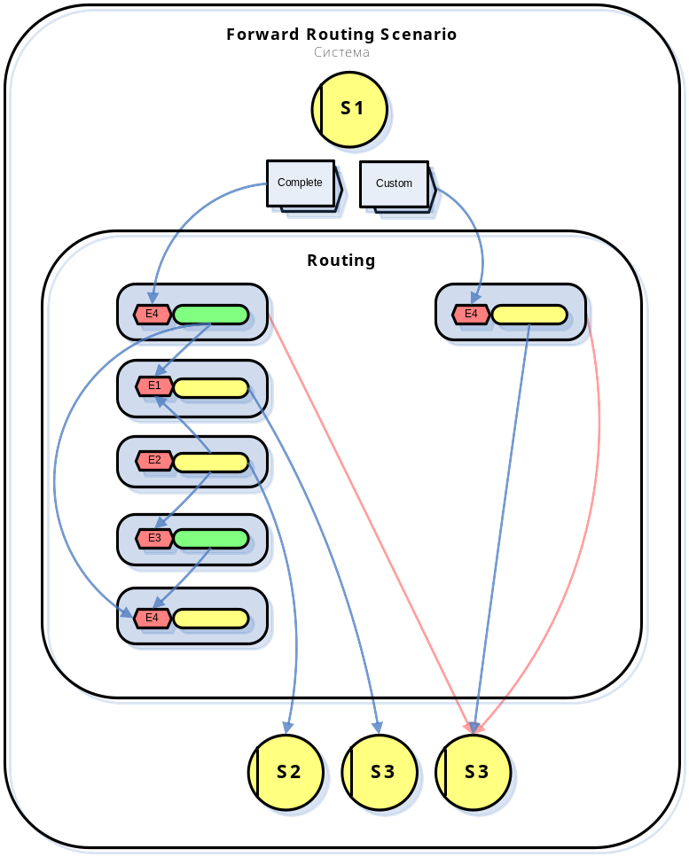

Рисунок 2. Реализация роутинга сообщений используя ECA модель.

Раскажем по порядку как включается модель ECA в описание процесса: на ряду с контекстом процесса (т.е. данным ассоциированными с ним) в модель процесса включаются функции-правила которые реагируют на определенные события в системе и могут вмешиваться в поток сообщение, а также взаимодействовать на мета уровне с системой.

Для описания процесса уже недостаточно накладывать бизнес правила в активности процесса (так как это можно делать во многих расширеных языках описания процессов), необходимо включить функциональную часть в описание процесса, которая должна быть персистетной и входить в экземпляр процесса. Так, поскольку сами ЕСА правила обладают необходимой информаций для перехода из активности в активность, то необходимость в моделировании процесса на основе сетей Петри отпадает.

Примером таких систем могут являться такие системы как [xTier, Skelta]. Можно рассматривать также следующий вариант. Например, оставить модель описания процесса на базе сетей Петри, как базовый скелет описания процесса, и поддерживать также те же ЕСА правила, не отнимая у них мощности. Это даст возможность разделить процесс на две части – структурную и функциональную. Описание структурной чатси даст возможность интеграции с классическими структурными описаниями процессов.

3.3. Модель сервиса

Ядро системы управления процессами как объект системы предоставляет собой сервис, реализующий следующий интерфейс:

Получение задания

Получить список заданий из очереди для текущей активности. Задания представляют собой сообщения. Нигде не сказано какой именно вид имеют сообщения. В общем случае, это сериализованные объекты неизвестной структуры, которые могут быть распознаны (или могут быть не распознаны) некими модулями поддержки данных.

Завершение задания

Завершить обработку задания. Пользователь может отменить задание, перенаправить его другому пользователю системы, сохранить обработанную завяку в системе для дальнейшего прохождения задания и т.д. Весть спектр мы называем завершением задания.

Редактирование задания

Редактирование заданий. Например, нет нуобходимости в извлечении задания и изменении его управляющей атрибутики: активности или текущего участника. Необходимо просто изменить версию данных. Внести в данные изменения, для этого просто система управления процессами используется как система хранения сообщение.

Инициация экземпляра процесса

Пользователь может породить новый процесс, который вовлечет в свое выполнение выполнение новых заданий.

Это был описан базовый интерфейс. Но существует еще интерфейс управления базой данных процессов:

Моделирование типа процесса

Для того, чтобы функционировала система, в системе должен быть по крайней мере один процесс, для которого есть описание. Как бы не задавался процесс должна быть возможность его задания в системе.

Управление участниками процесса

В эту часть входит определения набора пользователей участников процесса и приложения, ассоциированные с ними.

3.4. Методы управления потоком

Событийный подход

С точки зрения пользователя, ему доступен набор заданий, которые предназначены для него. Активизируя и получая некоторое конкретное задание, он выполняет над ним действие и посылает его назад в систему. Перед выборкой задания и перед посылкой обратно в систему система автоматически активизирует цепочку правил, которые

Рисунок 3. Императивный документоборот

выполняются в контексте определенного процесса и определенного задания. После чего истема передает задания другим пользователям, которых необходимо пройти в соотвествии с заданной моделью.

Система основанная на предикатах

С точки зрения документооброта, система определяется набором описательных правил, которые указывают, что требуется для достижения определенных целей. При вычислении конечной цели система вычисляет путь правил, который нужно пройти для ее достижения, по дороге посылая сообщения пользователю для ввода информации, подписи, генерации резолюций.

Модель непосредственных переходов

Граф прохождения документов в такой модели задается статически, в нем заранее указываются все возможные переходы в системе от состояния к состоянию. Это классический подход в описании процессов на основе сетей Петри.
WfMC описывает именно этот подход к созданию workflow систем. Все продукты описанные в главе 5 относятся к этому классу систем, за исключением разве что Skelta, которая изначально ориентирована на executional business process model (как сейчас это называют).

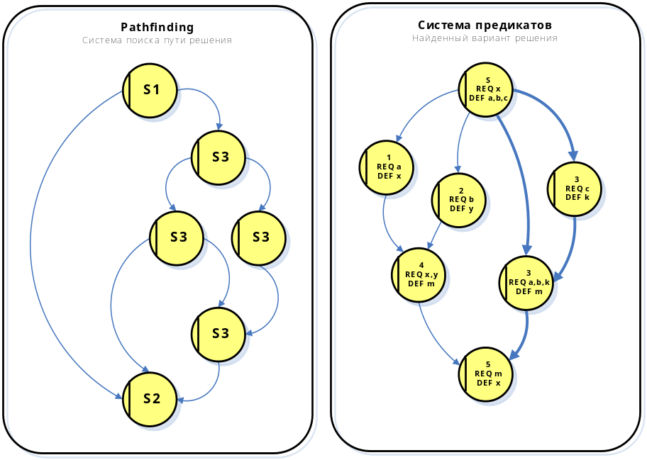

Рисунок 2. Система основанная на предикатах

Смешанная система

Система основанная на правилах активируемых событиями и система решения общих задач представляют собой диаметрально противополжный подход к построению пути проводки документа.

В случае прямого прохождения задания, система берет на себя функции маршрутизатора направлений к другим пользователям, давая возможность последним пополнять необходимой иформацией систему для дальнейшего прохождения.

В случае предикативного прохождения, система имеет возможность вычислить путь прохождения задания от пользователя к пользователю как это делается в логических системах, PROLOG, GPS системах.

3.5. Требования и цели

3.5.1. Требования к системе хранилища

Поддержка многих целевых СУБД. Система хралища должна иметь возможность взаимодействия с основными СУБД, выступающими хранилищами документов.
Динамическое определение классов документов. Документ, как объект системы документооборота, описывает структуру хранения и отображения, которые должны динамически создаваться администраторами системы.
Комплексность данных. Документы должны поддерживать основные типы данных наряду с сложными типами, как массивы, картинки, файлы, сложные объекты (карты, схемы, планы), внешние по отношению к данной системе данные.
Иерархическая структура документов. Объект документа часто может иметь очень сложную структуру, например файл или папку, или даже целую полку (набор томов).
Каталогизация документов. Документ может быть отнесен к какой-то категории на основании его класса, данных или решения человека. Введение “папки проекта” так же является элементом каталогизации. Документ может относится к нескольким категориям одновременно.

3.5.2. Требования к системе управления процессами

Последовательности обработки документов. Последовательность документов в заданном порядке определяет определенный бизнес процесс, который имеет свое начало и конец. Стадии, через которые проходят документы, напрямую связаны с рабочими местами пользователей, которые их обрабатывают.
Динамическое определение бизнес правил. Все бизнес - правила системы должны иметь возможность динамического определении и быть выделенными в отдельных частях системы.
Рабочее место пользователя. Базовое рабочее место должно включать минимум, необходимый для работы с системой. Кроме того, должны быть определены спецификации на расширяемые модули системы для поставщиков – третьих лиц, а также для динамической публикации (апдейта) компонентов системы.

3.5.3. Требования к подсистеме защиты

Подсистема защиты. Система должна поддерживать минимум механизм защиты С2, который описывается в терминологии списков прав доступа ACL. В общем случае надо поддерживать организационную модель MAC.
Авторизация. Система должна поддерживать различные механизмы авторизации пользователя (пароль, отпечаток пальцев, сетчатка глаза).
Электронная подпись. Для того чтобы определить подлинность документа в защищенной системе необходимо поддерживать известные механизмы электронной подписи данных. Это не позволит лицу, имеющему доступ к документу (например администратору системы), изменить документ, который не соответствует сфере влияния его должностных полномочий.
Защита от несанкционированного использования. Ограничения на количество используемых одновременно клиентских приложений, количество классов документов, и другие ограничения должны регулироваться сервером лицензий.

3.5.4. Публикация данных

Развитая система отчетов. Развитая система электронного документооборота должна обеспечивать набор механизмов для отображения статистической информации и поточной информации о состоянии системы. Сюда входят генераторы отчетов для печати, системы публичного доступа к данным.
Внешний доступ к системе. Необходимо обеспечить доступ к системе с любой точки планеты используя любое устройство.

3.5.5. Администрирование

Дизайнер форм. Определенные сложные классы документов, редактирование которых в базовой схеме нетривиально, должны включать определяемые пользователем редакторы и правила отображения.

Администратор системы. Расширенное рабочее место пользователя - администратора должно включать механизмы по созданию классов документов, определению последовательностей прохождения документов, дизайнер форм, расширенные статистические отчеты.

Архивирование

Механизм резервного копирования должен определятся временным срезом, форматом резервных файлов. Кроме того, сюда входит как импорт - экспорт всей базы (или ее части), так и отдельных документов или набора документов.

3.5.6. Другие требования

Многоязыковая поддержка. Система должна поддерживать левосторонние, правосторонние языковые схемы, иероглифическое и алфавитное письмо. Языки должны устанавливаться опционально, прозрачно для системы. Все символьные данные в системе должны быть закодированы в UNICODE.
Набор компонентов для программирования. Для собственных нужд клиентов, система должна предоставлять библиотеки для программирования, которые предоставляют доступ к ключевым функциям системы. Кроме того, некоторые части системы (контрольные элементы пользовательского интерфейса) должны дистрибутироваться отдельно.

3.5.7. Цели

Подсистемы или модули документоборота в составе автоматизированных систем должны удовлетворять следующим требованиям:

Задание модели работы предприятия

Устанавливая и конфигурируя систему документооборота на больших предприятии, нельзя полностью заранее определить модель ее функционирования после внедрении системы документоборота с учетом реинжиниринга.
При создании автоматизированных систем, как правило, сначала проводят детальный анализ работы предприятия, с учетем таких методологий анализа и проектирования как IDEF, SADT, UML. Определяются сценарии и варианты использования системы, выделяется набор рабочих мест, описываются пути прохождения документа, набор бизнес-правил по которым работает предприятие.
Монолитные системы построенные таким образом очень чувствительны к различного рода изменениям, вносимым после внедрения системы, которые как правило затрагивают все архитектурные аспекты: изменение сцераев работы, изменение рабочих мест, изменение набора бизнес-правил.
Таким образом система документоборота не должна быть зависима от конкретной предметной области, как то например торговые предприятия, государственные учереждения, производственные или научные преприятия.
В системах такого классах (SAP/R3) сценарий работы предприятия задается при конфигурировании системы, описывается модель его работы, используя базовые примитивы известных методологий анализа и проектирования.

Отдельное определение бизнес-правил

Один из главных принципов при построения удачных автоматизированных систем – это отделение набора бизнес - правил от программного обеспечения. Статически спроектированная система, когда логику работы предприятия нельзя изменить, всегда связана с нерешаемыми проблемами. При разработке любых автоматизированных системах, в которых модель работы предприятие наперед определена стараются создать свое лингвистическое обеспечение для описания бизнес-правил (1С Бухгалтерия).

Гибкость по отношению к хранилищу данных

Абстракция от хранилища данных, т.е. возможность одновременного использования нескольких средств для хранения информационного обеспечения играет первоочередную роль при расширяемости и гибкости системы.
Практически все современные автоматизированные системы могут хранить данные на серверах от разных производителей, которые зачастую очень сильно отличаются.
Более того существует несколько типов СУБД, которые имеют принципиально разные различия в подходах к описанию и хранению данных: реляционные (Oracle, MS SQL), объектные (Cache) и т.д. Абстракция от типа хранения данных - ключ к хорошо спроектированной системе. Это реализуется с помощью выделенного сервера приложений, который обслуживает хранение данных.
Возможность изменения модели в процессе работы

Часто в процессе работы предприятия возникают сложности при изменении модели его работы, что тормозит развитие предприятия при переходе его на более качественные уровни работы.
Заданная модель работы, определенная на этапе внедрения автоматизированной системы, должна иметь возможность динамически изменятся.

Масштабируемость

Масштабируемость подразумевает работу нескольких серверов документооборота в рамках одного предприятия. Териториально распределенные предприятия нуждаются в поддержании работы нескольких связаных систем документоборота, поддерживающих репликацию данных, взаимодействие и зависимости рабочих мест находящихся в разных системах. Кроме того, возможность взаимодействовать с системами внешними по отношению к данной ситеме документоборота например 1C, Парус и др.

Отказоустойчивость

Отказоустойчивость определяет механизмы, предотвращающие потерю данных в системе. Прежде всего, это транзакционное выполнение элементарных операций в системе документооборота при переходе документов с одной стадии на другую.

